 |  | 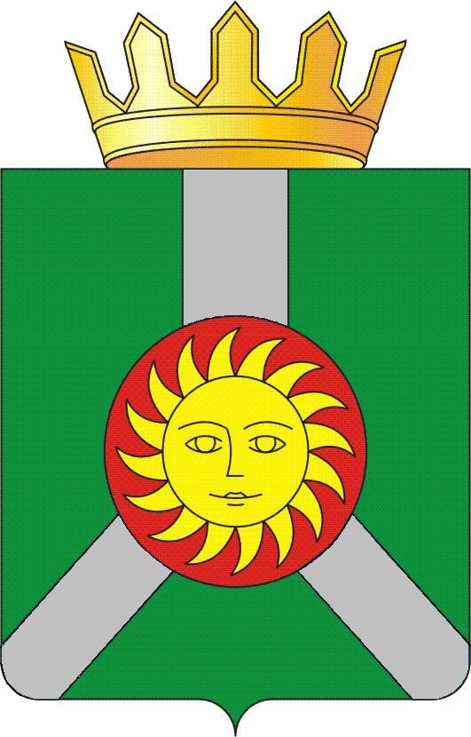 | Проект
ДУМА КОЛПАШЕВСКОГО РАЙОНА ТОМСКОЙ ОБЛАСТИ
 |  | Р Е Ш Е Н И Е
___________ |  |  |  | № ___
О предоставлении иного межбюджетного трансферта бюджету муниципального образования «Колпашевское городское поселение» на реализацию программы комплексного развития молодежной политики в регионах Российской Федерации «Регион для молодых» в рамках регионального проекта «Россия – страна возможностей»

В соответствии со статьёй 142 Бюджетного кодекса Российской Федерации, Законом Томской области от 27.12.2024 № 138-ОЗ «Об областном бюджете на 2025 и на плановый период 2026 и 2027 годов», постановлением Администрации Колпашевского района от 27.12.2021 № 1531 «Об утверждении муниципальной программы «Развитие молодёжной политики, физической культуры и массового спорта на территории муниципального образования «Колпашевский район»

Дума Колпашевского района РЕШИЛА:

1. Установить, что в 2025 году за счет средств субсидии на реализацию программы комплексного развития молодежной политики в регионах Российской Федерации «Регион для молодых» в рамках регионального проекта «Россия – страна возможностей» (далее – Субсидия), выделенной бюджету муниципального образования «Колпашевский район» из областного бюджета в размере 29 621 400 (двадцать девять миллионов шестьсот двадцать одна тысяча четыреста) рублей 00 копеек, средств бюджета муниципального образования «Колпашевский район» в целях софинансирования которых предоставляется Субсидия, в размере 299 206 (Двести девяносто девять тысяч двести шесть) рублей 06 копеек бюджету муниципального образования «Колпашевское городское поселение», входящему в состав муниципального образования «Колпашевский район», в рамках реализации муниципальной программы «Развитие молодёжной политики, физической культуры и массового спорта на территории муниципального образования «Колпашевский район» предоставляется иной межбюджетный трансферт на реализацию программы комплексного развития молодежной политики в регионах Российской Федерации «Регион для молодых» в рамках регионального проекта «Россия – страна возможностей» (далее – ИМБТ) в размере 29 920 606 (Двадцать девять миллионов девятьсот двадцать тысяч шестьсот шесть) рублей 06 копеек.
2. Средства ИМБТ направляются на проведение капитального ремонта и оснащение оборудованием (материально-техническое оснащение) центра (пространства), расположенного по адресу: Томская область, Колпашевский район, г. Колпашево, ул. Кирова, 43.
3. Средства ИМБТ перечисляются в бюджет муниципального образования «Колпашевское городское поселение» в соответствии со сводной бюджетной росписью, кассовым планом, соглашением о предоставлении ИМБТ.
4. Условием предоставления ИМБТ бюджету муниципального образования «Колпашевское городское поселение» является заключение соглашения о предоставлении ИМБТ (далее - Соглашение).
5. В Соглашении должны быть предусмотрены следующие положения:
5.1 целевое назначение ИМБТ;
5.2 условия предоставления и расходования ИМБТ;
5.3 порядок перечисления ИМБТ;
5.4 сведения о размере ИМБТ;
5.5 условие о целевом использовании выделенных средств ИМБТ в срок не позднее 20.12.2025;
5.6 условие об обеспечении достижения значения показателя результативности использования средств ИМБТ: реализация программы комплексного развития молодёжной политики в регионах Российской Федерации «Регион для молодых»;
5.7 порядок возврата средств ИМБТ в случае не достижения значения показателя результативности использования средств ИМБТ;
5.8 условие о возврате остатков средств ИМБТ, не использованных по целевому назначению, в срок не позднее 25.12.2025;
5.9 о предоставлении отчёта об использовании средств ИМБТ с приложением документов, подтверждающих их целевое использование, в Управление по культуре, спорту и молодёжной политике Администрации Колпашевского района.
5.10 иные положения, обеспечивающие исполнение условий соглашения о предоставлении Субсидии.
6. Соглашение заключается между Администрацией Колпашевского района и уполномоченным на то органом местного самоуправления муниципального образования «Колпашевское городское поселение».
7. Управление по культуре, спорту и молодёжной политике Администрации Колпашевского района осуществляет перечисление ИМБТ, контроль за исполнением Соглашения.
8. Настоящее решение вступает в силу с даты его официального опубликования.
9. Опубликовать настоящее решение в Ведомостях органов
местного самоуправления Колпашевского района и разместить на официальном сайте органов местного самоуправления муниципального образования «Колпашевский район».

Глава района |  | Председатель Думы района
________________А.Б.Агеев |  | ____________И.Г.Токарева

